Contabilidade Gerencial: Um Estudo Bibliométrico dos Anos de 2002 à 2012

Resumo
Este artigo desenvolve um estudo bibliométrico sobre contabilidade gerencial, estudando os principais periódicos nacionais, publicados entre os anos de 2002 à 2012. A amostra contemplou 21 trabalhos. Analisou-se a abordagem, tipologia, número de autores, publicação por autor, instituições com maior número de artigos por ano, tema de pesquisa, técnica utilizada, setor pesquisado, forma de coleta de dados, período de análise e resultado da pesquisa. Entre outros resultados, verificou-se a baixa elaboração de artigos teóricos e predominância de artigos empíricos. A maioria destes possuem três ou quatro autores, a USP é a instituição que apresenta maior número de publicações. Em relação ao setor econômico da, 12 artigos não distinguem setores. Percebe-se também, que as técnicas mais utilizadas para as pesquisas são estatística descritiva e o método de Cluster Analysis.

Palavras chave: Bibliometria, Contabilidade Gerencial, Controle Gerencial.

Management Accounting: A bibliometric study of the Years 2002 to 2012

Abstract
This paper develops a bibliometric study on management accounting by studying the major national periodicals, published between the years 2002 to 2012. The sample included 21 studies. We analyzed the approach, type, number of authors, publication by author, institutions with the largest number of articles per year, research topic, technique, industry researched form of data collection, analysis and period search result. Among other results, there was low production of articles predominantly theoretical and empirical articles. Most of these have three or four authors, the USP is the institution that has the highest number of publications. Regarding the economic sector of the research sample, 12 articles did not distinguish industries. It is also evident that the techniques used for research are descriptive statistics and the method of cluster analysis.

Key-words: Bibliometrics, Managerial Accounting, Management Control.

1 Introdução
O campo de pesquisa em contabilidade gerencial tem-se expandido desde o início da década de 1980, com o surgimento de novos tópicos de estudo e de novos periódicos com foco exclusivo na área, convidando para o exame desse fenômeno em múltiplas perspectivas (HESFORD et. al.; 2007). A contabilidade gerencial tem apresentado uma diversidade de abordagens metodológicas, teóricas, temáticas, bem como um constante debate epistemológico relacionado ás suas abordagens paradigmáticas. (HESFORD et. al;. 2007)
O processo de mudança pelo qual o mundo dos negócios vem passando não deixou a contabilidade gerencial intacta. Sistemas de informações, novas ferramentas tecnológicas, nova filosofia de melhoria contínua, juntamente com novos métodos de análise, planejamento e controle, modificaram o cotidiano das organizações. (MOYA, PALANCA, FELIU; 2001). Shank e Govindarajan (1997) entendem que, sob o aspecto gerencial, a Contabilidade existe na administração principalmente para facilitar o desenvolvimento e a ´´implementação`` da estratégia empresarial. A Contabilidade Gerencial tem procurado, por meio do trabalho de vários pesquisadores, evoluir no sentido de apresentar práticas específicas e tidas como adequadas e necessárias à composição do conjunto de informações de que os tomadores de decisão necessitam na condução competitiva das empresas. (SHANK, GOVINDARAJAN; 1997)
Ao planejamento das empresas, a contabilidade gerencial compreende a divisão em planejamento estratégico e o planejamento tático. O planejamento estratégico surge exatamente como um dos fundamentos, identificados por Ansoff (1991), que permitiriam às empresas se defrontarem e lidarem com o ambiente. Welsch, Hilton e Gordon (1988) caracterizam planejamento estratégico como aquele realizado pela cúpula da entidade, com horizonte de longo prazo, cujo enfoque reside nos objetivos e estratégias globais da empresa; afeta todas as funções gerenciais; envolve consequências abrangentes e de longo prazo. Por sua vez, o planejamento tático, caracterizado pelo orçamento, só existe para programar o primeiro. Dentro desse contexto, Ansoff (1991), considerou que, para a maioria das empresas, não seria suficiente o retorno aos fundamentos históricos da administração, mas o desenvolvimento e o domínio de novas maneiras de administrar.
Segundo Zuccolotto, Silva e Emmendoerfer (2010), entende-se que os estudos sobre o tema aplicado estão tradicionalmente direcionados àqueles de porta para dentro da organização, enfocando o processo decisório dos gestores. Entretanto, parte-se do pressuposto que sob a perspectiva institucional sociológica, esse processo decisório não se restringe a uma parte da entidade, no caso ao seu interior, mas toda a ela.
A contabilidade gerencial é desenvolvida com o objetivo de apoiar os gestores nos vários níveis hierárquicos da organização ao fornecer-lhes informações úteis. Mais precisamente, Atkinson et. al. (2000) afirmam que a contabilidade gerencial produz informações operacionais e financeiras que são direcionadas pelas necessidades informacionais dos indivíduos internos da empresa e deve orientar suas decisões. Nesse sentido, as informações gerenciais só são requeridas em situações em que exista um usuário, um cliente no sentido de alguém a quem se destina um produto ou serviço, no caso, a informação contábil gerencial. O produto da contabilidade gerencial, a informação, possui uma natureza qualitativa significativa, o que a torna de difícil mensuração quanto ao impacto provocado sobre o resultado gerencial, inclusive pela dependência que tem de inúmeros fatores para que seja realmente um ingrediente útil ao processo decisório (ATKINSON et. al.; 2000). Não basta proporcionar informação adequada à necessidade, mas também que o usuário saiba o que fazer com ela apoiando o referido processo. (ATKINSON et. al.; 2000).
Diante do exposto, percebe-se a importância da aplicação do conceito da Contabilidade Gerencial dentro do contexto empresarial. Assim, entende-se que é importante estudar a Contabilidade Gerencial não apenas no contexto mundial, mas no contexto brasileiro, visto que, com base nas diferenças culturais, econômicas, sociais, entre outras, o entendimento e a aplicação destes conceitos pode ser diferente. É dentro desta perspectiva que surge a questão de pesquisa do trabalho, a qual resume-se em entender: Quais as tendências das publicações relativas à contabilidade gerencial no contexto brasileiro, veiculadas em periódicos nacionais classificados como B1 e B2 (classificação 2011), no período dos anos de 2002 à 2012? A contribuição esperada desta pesquisa é, além da identificação das tendências apontadas sobre o tema em periódicos brasileiros, estimular futuras pesquisas sobre a contabilidade gerencial.
O presente artigo foi estruturado em cinco partes. A primeira parte trata da introdução do artigo. A segunda parte é o marco teórico, que aborda algumas contribuições de outros autores sobre do tema proposto, assim como da metodologia usada. A terceira apresenta os procedimentos metodológicos usados nesta pesquisa. A quarta apresenta os resultados encontrados. Na quinta parte são apresentadas as considerações finais e propostas para pesquisas futuras em relação a este tema.

2 Referencial Teórico

Esta secção traz os aspectos teóricos importantes para a discussão do tema central do artigo: Contabilidade Gerencial. Encontra-se divida em duas partes, as quais: (i) contabilidade gerencial; e, (ii) funções e objetivos da contabilidade gerencial.

2.1 A Contabilidade Gerencial
A informação contábil gerencial são dados financeiros e operacionais, contemplando atividades, processos, unidades operacionais, produtos, serviços e clientes da empresa (Atkinson et. al. 2000). Estas informações podem ser utilizadas no processo decisório dos gestores, os quais são os usuários internos das informações gerenciais. (ATKINSON et. al.; 2000).
Dentro deste contexto surge a Contabilidade Gerencial, que é caracterizada pelo Institute of Management Accoutants (Instituto de Contadores Gerenciais) como o processo de identificação, mensuração, acumulação, análise, preparação, interpretação e comunicação das informações financeiras usadas pela administração com o objetivo de planejar, avaliar e controlar uma organização, auxiliando assim no correto dos seus recursos (ATKINSON; 2011). Ainda, pode ser utilizada para avaliar o uso destes recursos, assim como contabilizá-los. (IFA, 1998; FREZATTI et al, 2007).
A contabilidade gerencial, também, é um dos mecanismos administrativos que contribuem para a implementação de estratégias (GOVINDARAJAN, 1988; MINTZBERG et al, 2006) e pode ser entendid como um processo para guiar as organizações em direção a padrões viáveis de atividade em determinados ambientes (certos ou incertos), exercendo um papel organizacional para permitir que os gestores influenciem no comportamento de outros funcionários de direção, com intuito de atender às estratégias adotadas (ANTHONY, GOVINDARAJAN, 2002; BERRY, BROADBENT, OTLEY, 2005; CATAPAN et. al.; 2012)
Então, esta ferramenta consiste em um conjunto de práticas, tais como orçamento e análise de custos de produtos, e o uso sistemático destas práticas de contabilidade gerencial ocorrem para que se atinja determinado objetivo (ATKINSON et. al.; 2000). Os controles gerenciais, que são ferramentas para o alcance da contabilidade gerencial, são construídos em processos e atividades, como por exemplo: controle estatístico do processo (CEP) ou sistema de produção just in time (JIT) (CHENHALL; 2003).
Atkinson et. al. (2000) explica que a contabilidade gerencial possui como objetivos o fornecimento de informações ao usuários internos, como operadores/funcionários, gerentes intermediários e executivos seniores. As informações de contabiliade gerencial devem ajudar os funcionários a ajudar a entender alguns processos, como por exemplo: melhorar a qualidade das operações; reduzir o custo das operações; aumentar a adequação das operações ás necessidades dos clientes. (ATKINSON et. al.; 2000). Diante destas explicações, o Quadro 1 resume algumas características básicas da Contabilidade Gerencial.

Quadro 1 – Características básicas da contabilidade gerencial
 | Contabilidade Gerencial
Audiência | Interna: funcionários, gerentes, executivos.
Propósito | Informar as decisões internas tomadas por funcionários e gerentes; dar feedback e controlar o desempenho operacional.
Posição no tempo | Atual, orientada para o futuro.
Restrições | Desregulamentada; sistemas e informações determinados pela administração para atender ás necessidades estratégicas e operacionais.
Tipo de informação | Mensurações financeiras, operacionais e físicas sobre processos, tecnologias, fornecedores, clientes e concorrentes.
Natureza da informação | Mais subjetiva e sujeita a juízo de valor; válida, relevante, precisa.
Escopo | Desagregada; informa decisões e ações locais.
Fonte: Adaptado de Atkinson et. al. (2000)

2.2 Funções e Objetivos da Contabilidade Gerencial
Atkinson et. al. (2000) defende que a contabilidade gerencial tem quatro principais funções organizacionais, as quais: (i) controle operacional, que deve fornecer feedback sobre eficiência e qualidade de atividades executadas; (ii) os métodos de custeio existam para mensurar os custos dos recursos para se produzir, vender e entregar um produto ou serviço aos clientes; (iii) o controle administrativo deve fornecer informações sobre o desempenho de gestores e de unidades operacionais; e, por último, (iv) o controle estratégico deve fornecer informações sobre o desempenho financeiro e competitivo de longo prazo, condições de mercado, preferências dos clientes e inovações tecnológicas.
A escolha de práticas deve ser realizada com vistas à escolha de um conjunto de instrumentos, que atendam os objetivos acima descritos. Ainda, a opção por tais práticas é realizada a partir de observações de intensidade de discussões apresentadas na literatura pertinente sobre a adequação e efetividade com que as mesmas se alinham às necessidades informacionais da gestão empresarial (SOUZA, LISBOA E ROCHA; 2003)
A informação contábil gerencial é, também, um dos principais meios pelos quais operadores/trabalhadores, gerentes intermediários e executivos recebem feedback de seu desempenho (ATKINSON; 2011).
A contabilidade gerencial é uma ferramenta que é utilizada para as principais funções da área de controladoria, como por exemplo o planejamento, elaboração de relatórios e avaliação. Nas empresas, em geral, o profissional habilitado para desenvolver e gerenciar a Contabilidade Gerencial é conhecido como controller. Conforme Coronado (2006), muitas vezes as pessoas confundem o papel do controller com o de tesoureiro. O controller está preocupado com as atividades operacionais e o tesoureiro com os assuntos financeiros da empresa (HORNGREN, 2004). DiferençaS entre controladoria e tesouraria podem ser observadas no Quadro 2.

Quadro 2 – Distinções entre controller e tesoureiro.
Controladoria | Tesouraria
Planejamento para controle  Relatórios e interpretação  Avaliação e consultoria  Gestão tributária  Declarações para o governo  Salvaguarda dos ativos  Avaliação econômica | Levantamento de capital  Relações com os investidores  Financiamento a curto prazo  Relações com bancos e custódia  Créditos e cobrança  Investimento  Gestão de riscos (seguros)
Fonte: Horngren (2004)

Segundo Coronado (2006) o papel do controller e do contador gerencial vem refletindo, nos últimos anos, no envolvimento em inovações de gestão de custos dos demonstrativos contábeis visando dar suporte às decisões gerenciais. De acordo com o mesmo autor, cabe a eles a função de combinar ferramentas tecnológicas e criativas a fim de agregar e otimizar valores às suas organizações ao reduzir custos e ao servir como parceiros empresarias. Nas micro e pequenas empresas, devido a dificuldade com a estrutura organizacional, o gestor deve tomar para si essa responsabilidade. Neste aspecto, pode-se dizer que o prestador de serviços contábeis, também tem de tomar partido como coadjuvante nas decisões gerenciais (CORONADO; 2006).

3 Procedimentos Metodológicos
As práticas de mensuração da informação ao longo dos anos ganharam diversos formatos metodológicos, com apoio tecnológico para facilitar a recuperação, transferência e organização da informação (BUFREM, PRATES; 2005). Assim, a tarefa de localizar e mapear estudos viabiliza o desenvolvimento de novas pesquisas, dada a facilidade em identificar tendências e a evolução do conhecimento científico. Nesse ínterim, o presente estudo, que tem caráter descritivo, consistiu-se em uma análise bibliométrica. Em relação ao tipo de fonte de coleta de dados em estudos deste caráter, a classificação dos mesmos é de natureza secundária.
Conforme Thiollient (1997) a pesquisa é um processo sistemático de construção do conhecimento que tem como metas principais gerar novos conhecimentos e/ou corroborar ou refutar algum conhecimento pré-existente. É basicamente um processo de aprendizagem tanto do indivíduo que a realiza quanto da sociedade na qual esta se desenvolve. A pesquisa como atividade regular também pode ser definida como o conjunto de atividades orientadas e planejados pela busca de um conhecimento (THIOLLIENT, 1997).
O segundo passo para o desenvolvimento da pesquisa é a escolha dos periódicos para a coleta de dados, realizada entre Fevereiro de 2012 e Março de 2012. Os periódicos selecionados para a pesquisa foram: Revista de Administração Contemporânea (RAC), Revista de Administração de Empresas (RAE), Revista Contabilidade & Finanças – USP, Revista Brasileira de Finanças (RBFin), Revista de Administração Mackenzie (RAM), Revista Base, Revista Brazilian Bisiness Review (BBR), Revista Administração USP (RAUSP) e Revista REAd, RAC Eletrônica, RAE Eletrônica, Revista de Administração (FEA- USP), Revista de Gestão daa Tecnologia e Sistemas de Informação. Salientando que nas revistas RAC Eletrônica, RAE Eletrônica, Revista de Administração (FEA- USP), Revista de Gestão da Tecnologia e Sistemas de Informação (na qual não foram encontrados nenhum artigo referente ao assundo pesquisado).
Estes periódicos foram escolhidos, pois são as principais revistas nacionais (nível B1 e B2) da área de administração, contabilidade e finanças, divulgados pela Qualis/CAPES no ano de 2011. Alinhado com a questão de pesquisa proposta, que possui a intenção de entender as tendências da publicações no contexto brasileiro, não optou-se por selecionar periódicos internacionais para integrar a população de pesquisa. Importante salientar que, como a coleta de dados ocorreu em março/2012, e as classificações não foram conforme as últimas listas divulgadas pela CAPES (abril/2012 e maio/2013). Os artigos foram selecionados entre os anos de 2002 a 2012. A forma usada para a seleção dos artigos foi: presença da frase contabilidade gerencial no título do artigo ou nas palavras-chave dos mesmos. A população inicial de pesquisa era de 23 artigos. Esses foram lidos e analisados previamente, para verificar se realmente se enquadravam nos parâmetros da pesquisa sendo, entre os anos de 2002 à 2012 e na lingua portuguesa. A população reduziu-se para 21 artigos.
O estudo ocorreu em três etapas. Na primeira delas, realizou-se um levantamento bibliométrico sobre os trabalhos científicos da contabilidade gerencial. Na segunda etapa, fez-se uma análise de parte da primeira pesquisa que identificou trabalhos relacionados com a contabilidade gerencial. Na terceira e última etapa, foi utilizada a mesma base de dados da segunda etapa, foram identificadas algumas variáveis, que são descritas na próxima secção, que trata dos resultados.

4 Descrição dos Resultados
Após o estudo bibliométrico dos artigos selecionados, o resultado obtido está apresentado nesta secção. A Figura 1 ilustra as tipologias metodológicas dos artigos pesquisados.

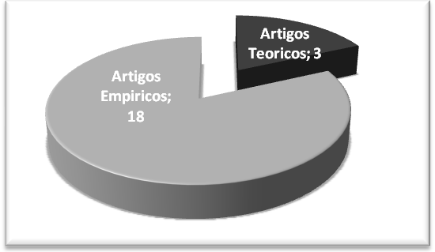
Figura 1 – Tipologias Metodológicas

Dos 21 artigos analisados, conforme Figura 1, três artigos são de cunho teórico, representando 14%, e 18 artigos são empíricos, ou seja, 86%. A Figura 2 apresenta a quantidade de autores por artigo pesquisado.

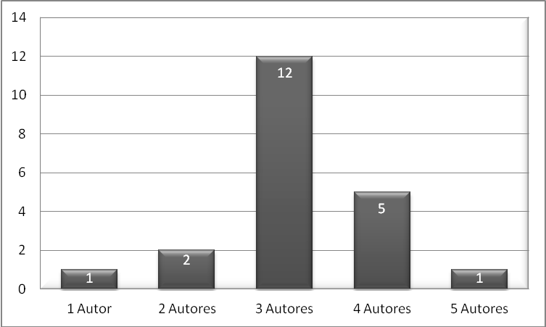
Figura 2 – Número de Autores por Artigo

Percebe-se a predominância de pesquisas com três autores, representando 57% do total da amostra, ou em números absolutos 12 artigos. As pesquisas individuais e em grupos de 5 autores foram as menos predominantes nesta pesquisa, com apenas 1 artigo publicado cada, sendo 5% do total. A Tabela 1 ilustra as publicações por autor.

Tabela 1 – Publicações por Autor
Autor |  |  | Publicações | Participação(%)
Fábio Frezatti |  |  | 11 | 52%
Anderson Braga de Aguiar |  |  | 5 | 24%
Reinaldo Guerreiro |  |  | 5 | 24%
Emanuel Junqueira |  |  | 4 | 19%
Amaury José Rezende |  |  | 3 | 14%
Artur Roberto do Nascimento |  |  | 3 | 14%
Aridelmo J. C. Teixeira |  |  | 2 | 10%
Rosimeire Pimentel Gonzaga |  |  | 2 | 10%
Valcemiro Nossa |  |  | 2 | 10%
Tânia Regina Sordi Relvas |  |  | 2 | 10%
Fonte: elaborado pelos autores.

Analisando a Tabela 1, observa-se a participação de Fábio Frezatti em aproximadamente 52% de todas as pesquisas publicadas. O Autor em destaque é o primeiro Diretor Presidente da Associação Nacional dos Programas de Pós Graduação em Ciencias Contábeis e conselho editorial de vários periódicos, dentre os quais RAC – Revista de Administração Contemporânea, Resvista de Contabilidade e Finanças da FEA USP (até 2005). Durante a análise observou-se a predominância dos autores com somente uma publicação (33 autores apenas publicaram uma pesquisa).
Em relação às publicações por universidade, que encontra-se na Tabela 2, existe predominância de artigos publicados por professores ou estudantes da Universidade de São Paulo – USP, com quatorze artigos.

 |  | Tabela 2 – Artigos por Instituição
Instituição |  |  |  |  |  |  |  |  |  |  |  |  |  | ANO |  |  |  |  |  |  |  |  |  |  | Total
 |  |  | 2002 | 2003 |  |  | 2004 |  |  |  |  |  |  |  |  | 2005 |  | 2006 | 2007 | 2008 | 2009 | 2010 | 2011 | 2012 | Total
USP |  |  |  |  |  |  |  |  |  |  |  |  |  |  |  | 1 |  | 3 | 3 |  | 2 | 3 | 1 | 1 | 14
Univer. Mackenzie |  |  |  |  |  |  |  |  |  |  |  |  |  |  |  |  |  |  |  |  |  |  | 1 |  | 1
UNISINOS - RS |  |  |  |  |  |  |  |  |  |  |  |  |  |  | 1 |  |  |  |  |  |  |  |  |  | 1
UF São João Del Rei |  |  |  |  |  |  |  |  |  |  |  |  |  |  |  |  |  |  |  |  |  | 1 |  |  | 1
FURB |  |  |  |  |  |  |  |  |  |  |  |  |  |  |  |  |  |  |  |  |  |  | 1 |  | 1
UFPR |  |  |  |  |  |  |  |  |  |  |  |  |  |  |  |  |  |  |  |  | 1 |  |  |  | 1
FUCAPE |  |  |  |  |  |  |  |  |  |  |  |  |  |  |  |  |  |  |  |  |  |  | 1 |  | 1
Univer. de Valência |  |  |  |  |  |  |  |  |  |  |  |  |  |  |  |  |  |  |  |  |  |  | 1 |  | 1
Fonte: elaborado pelos autores.
Em relação ao tema da pesquisa dos artigos analisados, conforme a Tabela 3, destacam-se as práticas de contabilidade gerencial com 5 artigos, seguido da temática teoria institucional com 3 artigos.
Tabela 3 – Tema das Pesquisas
Tema |  |  |  |  |  |  |  |  | Publicações
Práticas Contabilidade Gerencial |  |  |  |  |  |  |  |  |  | 5
Teoria Institucional |  |  |  |  |  |  |  |  |  |  | 3
Perfis da contabilidade gerencial |  |  |  |  |  |  |  |  |  | 2
Planejamento |  |  |  |  |  |  |  |  |  | 2
Reflexões sobre Teorias |  |  |  |  |  |  |  |  |  | 2
Teorias do clico de vida organizacional |  |  |  |  |  |  |  |  |  | 2
Artefatos modernos |  |  |  |  |  |  |  |  |  | 1
As restrições da abordagem |  |  |  |  |  |  |  |  | 1
Contabilidade Financeira |  |  |  |  |  |  |  |  |  | 1
Desempenho |  |  |  |  |  |  |  |  |  |  | 1
Desenvolvimento de sistemas de informação |  |  |  |  |  |  |  |  | 1

Fonte: Elaborado pelo autor.

Das técnicas utilizadas nas pesquisas destaca-se a estatística descritiva, 38% do total da amostra, ou oito artigos. O método de Cluster Analysis (quatro artigos ou 19% do total), aparece em 2º lugar entre os mais utilizados. As outras técnicas encontradas são ilustradas na Tabela 3.

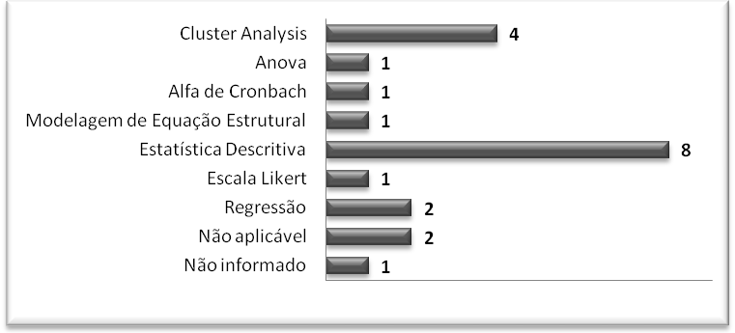
Figura 3 – Técnicas Utilizadas

De maneira geral os autores não diferenciam os setores econômicos (serviços, comércio, indústria ou setores específicos). Em apenas duas pesquisas, o foco do trabalho foi em torno do setor indústrial. Do total de 21 artigos, três deles são de cunho teórico, conforme já ilustrado, portanto foram classificados como não informado.

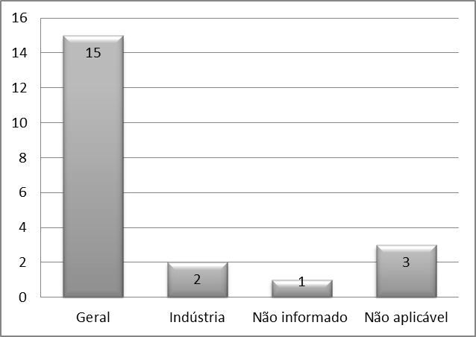
Figura 4 – Setor Pesquisado

A coleta de dados foi utilizada como variável de pesquisa. A maior incidência foi observada no questionário, conforme figura 5, representando 71% do total de artigos, ou, em números absolutos, quinze artigos.

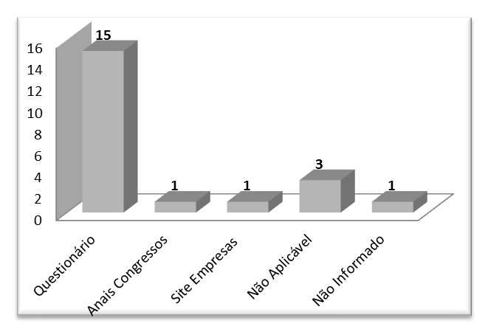
Figura 5 – Fonte de Coleta dos Dados

O período de análise das pesquisas também foi levantado. A Figura 6 ilustra o período de análise dos artigos selecionados. O item não aplicável refere-se a três artigos de cunho teórico. Do total de 21 artigos, nove usaram o período de um ano para a pesquisa, e outros 3 utilizaram dois anos, os demais períodos são ilustrados na Figura 6.

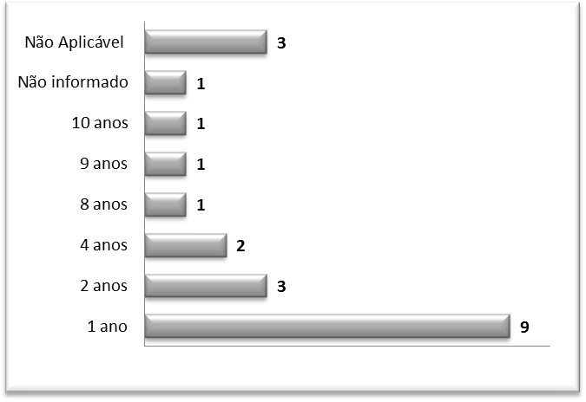
Figura 6 – Período de Análise da Pesquisa

5 Considerações Finais
O objetivo desta pesquisa buscou entender quais as tendências das publicações relativas à contabilidade gerencial no contexto brasileiro, veiculadas em periódicos nacionais classificados como B1 e B2 (classificação 2011), no período dos anos de 2002 à 2012, considerando uma amostra total de 21 artigos.
Foi possíveis detectar lacunas de publicações de cunho teórico (apenas 3 artigos publicados possuem esta característica). Este é um importante tipo de publicação, visto que o mundo passa por profundas mudanças econômico, social e tecnológicas, e estas mudanças podem afetar diretamente na gestão das empresas e tomada de decisões, e como a contabilidade gerencial esta alinhada a estes setores, é necessário o estudo teórico deste conceito, considerando as mudanças já descritas.
Encontrou-se, também, poucos trabalharam que estudaram a contabilidade gerencial ao longo do tempo. A maioria dos artigos (9) analisou esta temática considerando o tempo máximo de 1 ano, e apenas 3 trabalhos consideraram mais de 5 anos. Sabendo que a contabilidade gerencial pode ser considerada subjetiva e seus resultados, nem sempre, são aparentes, é importante estudá-la ao longo do tempo.
O objetivo pretendido pelo artigo foi alcançado, visto que foram descritas as tendências das publicações, que mostram algumas lacunas de pesquisa e, consequentes, oportunidades de próximos trabalhos.
Assim, o presente artigo limitou-se a analisar parte dos artigos já publicados acerca do tema (periódicos nacionais classificados como B1 e B2 na avaliação 2011 da Capes). Como sugestão para trabalhos futuros, pode-se aumentar o número de periódicos e/ou incluir congressos, aumentando o número de artigos, conseqüentemente tornando a pesquisa mais abrangente e representativa, ou atualizar a pesquisa considerando as novas classificações Qualis/CAPES de periódicos divulgada nos anos de 2012 e 2013.

Referências
ANSOFF, H. I. (1991). A nova estratégia empresarial. São Paulo: Atlas.
ANTHONY, R. N.; GOVINDARAJAN, V. Sistemas de controle gerencial. São Paulo: Atlas, 2002.
ATKINSON, Anthony A.; BANKER, Rajiv D.; KAPLAN, Robert S.; YOUNG, S.Mark. Contabilidade Gerencial, Edição 1, São Paulo: Atlas 2000.
ATKINSON, Anthony A.; BANKER, Rajiv D.; KAPLAN, Robert S.; YOUNG, S.Mark. Contabilidade Gerencial, Edição 3, São Paulo: Atlas 2011.
BERRY, A. J., BROADBENT, J., OTLEY, D. Management control: theories, issues and
performance. 2 ed. New York: Palgrave Macmillan, 2005.
BUFREM, L.; PRATES, Y. O saber científico registrado e as práticas de mensuração da informação. Ciência da Informação, Rio de Janeiro, v. 34, n. 2, p. 9-25, 2005.
BURNS, J.; SCAPENS, R.W. 2000. Conceptualizing management accounting change: an institutional framework. Management Accounting Research, 11:3-25. Disponível em: http:www.idealibrary.com. Acesso em: 30/07/2006.
CARDOSO, R. L. et al. Pesquisa científica em contabilidade entre 1990 e 2003. Revista de Administração de Empresas – RAE, São Paulo, v. 45, n. 2, p. 34-45, 2005.
CATAPAN, Andreson; CHEROBIM, Ana Paula Mussi Szabo. Estado da arte da governança corporativa: Estudo bibliométrico nos anos de 2000 a 2010. RACE, Unoesc, v. 9, n. 1-2, p. 207-230, jan./dez. 2010.
CATAPAN, Anderson; RAVACHE, Suelen Cristina; SILVA, Dayanne Gomes; LEMES, Dircelia Poli Pupia; SILVA, Carla Suellen Duarte. O Estado da Arte da Contabilidade Gerencial nos Últimos 10 Anos. ReFAE – Revista da Faculdade de Administração e Economia, v. 4, n. 1, p. 91-106, 2012.
CHENHALL, R. H. Management control systems design within its organizational context: findings from contingency-based research and directions for the future. Accounting, Organization and Society, Londres, v. 28, n. 2-3, p. 127-168, 2003.
CORONADO, Osmar. Contabilidade Gerencial Básica, Edição 1, São Paulo: Saraiva, 2006.
FREZATTI, Fábio; GUERREIRO, Reinaldo; AGUIAR, Andson Braga; GOUVÊA, Maria Aparecida. Análise do Relacionamento entre a Contabilidade Gerencial e o Processo de Planejamento das Organizações Brasileiras. RAC, 2ª. Edição Especial 2007.
GOVINDARAJAN, V. A. A contingency approach to strategy implementation at the business-unit level: integrating administrative mechanisms with strategy. Academy of Management Journal, v. 31, n. 4, p. 828-853. 1988.
HESFOR, J. W.; LEE, S., VAN DER STEDE, W. A.; YOUNG, M. S. Management accounting: a bibliographic study. In C. S. Chapman, A. G. Hopwood, & M. D. Shields (Orgs.), Handbook of management accounting research (Cap. 1, Vol. 1, pp. 1-26). Amsterdam: Elsevier, 2007.
HORNGREN, Charles T.; DATAR, Srikant M.; Foster,George. Contabilidade de custos. 11. Ed. São Paulo; Pearson – Prentice Hall, 2004. P. 16.
MINTZBERG, H.; LAMPEL, J.; QUINN, J. B.; GHOSHAL, S. O processo da estratégia. 4 ed. Porto Alegre: Bookman, 2006.
MOYA, Amparo Ayuso., PALANCA Mercedes Barranchina., FELIU Vicente M. Ripoll. (2001). Contabilidade gerencial e desenvolvimento de sistemas de informação: o caso das empresas espanholas com enfoque particular em empresas valencianas. Revista de Administração, São Paulo v.36, n.4, p.88-96, outubro/dezembro 2001.
SHANK, John K.; GOVINDARAJAN, Vijay. A revolução dos custos. Rio de Janeiro: Campus, 1997. Traduçãode Strategic Cost Management, New York, Free Press, 1993.
SOUZA, Marcos Antonio; LISBOA, Lázaro Plácido; ROCHA, Welington. Práticas de Contabilidade Gerencial Adotado por Subsidiárias Brasileiras de Empresas Multinacionais. Revista Contabilidade & Finanças, USP, São Paulo, n. 32, p. 40-57, mai/ago 2003.
THIOLLENT, M. Pesquisa-ação nas organizações. 1. ed. São Paulo: Atlas, 1997.
VERGARA, S. C. Projetos e relatórios de pesquisa em administração. São Paulo: Editora Atlas, 1997.
WARREN, Carl S.; REEVE, James M.; FESS, Philip E. Contabilidade gerencial. São Paulo: Pioneira/Thomson Learning, 2001.
Welsch, G. A., Hilton, R. W., & Gordon, P. N. (1988). Budgeting: profit planning and control (5th ed.). Englewood Cliffs: Prentice-Hall.
ZUCCOLOTTO, Robson; SILVA, Gustavo Melo; EMMENDOERFER, Magnus Luiz. Limitações e possibilidades de compreensão da utilização das práticas de contabilidade gerencial por perspectivas da teoria institucional. BASE - Revista de Administração e Contabilidade da Unisinos, v.7, n 3, jul/set 2010.

